Hochrad
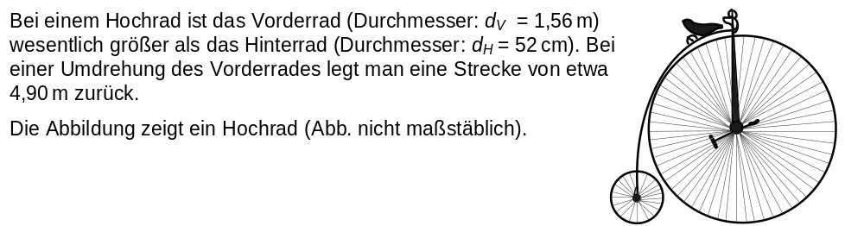
Teilaufgabe 1: Hochrad
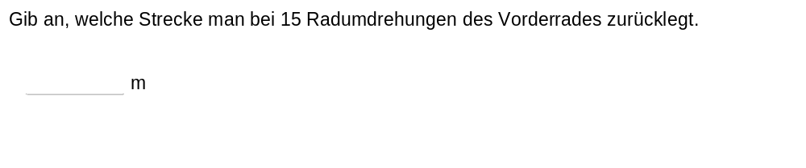 | M44031_A
Teilaufgabe 2: Hochrad
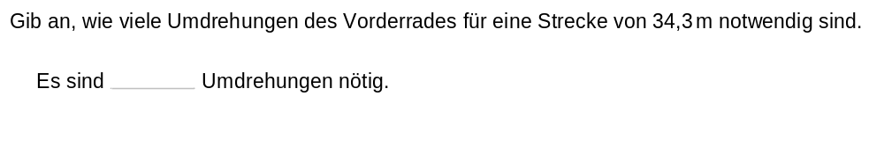 | M44031_B
Teilaufgabe 3: Hochrad
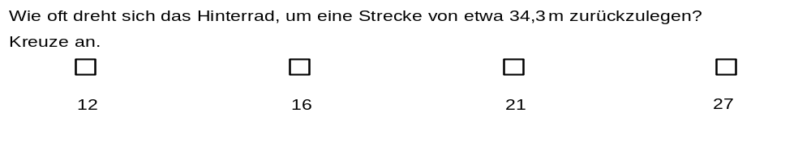 | M44031_C


